План осуществления образовательной деятельности
Дата 15.04.2020г. день недели: среда Воспитатель: Ласточкина И.И.
Тема недели: Солнышко-колоколнышко
№ | Непосредственно организованная образовательная деятельность | Задания для проведения с ребенком
№ 9  среда | Развитие речи +Приобщение к художественной литературе  «Заучивание стихотворения В. Берестова «Петушки».  Задачи: помочь запомнить стихотворение; учить выразительно, рассказывать стихи наизусть; развивать чувство ритма. | - Прочитайте ребенку стихотворение  Петушки распетушились,  Но подраться не решились.  Если очень петушиться,  Можно пёрышек лишиться.  Если пёрышек лишиться,  Нечем будет петушиться.  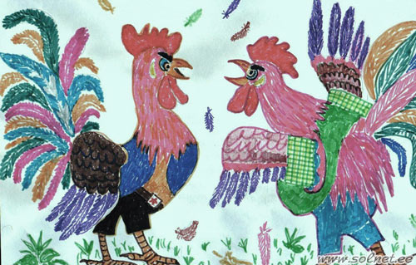  - Побеседуйте с ребенком по содержанию стихотворения:  О ком это стихотворение?  А почему петушки не стали драться, что они боялись потерять?  Какое у тебя появилось настроение? Почему?  - Повторно прочитайте ребенку стихотворение с установкой на запоминание.  - Чтение стихотворения ребенком.  - Заключительное чтение взрослым.  В заключение, предложите нарисовать можно нарисовать картинку к стихотворению.  Настольно-печатная дидактическая игра «Лишний предмет»    Ход игры: Малышу показывают картинки, на которых изображено от 3 до 5 предметов. Один из них по свойствам и характеристикам является лишним. Ребенок должен указать на него попытаться объяснить свой выбор.  Настольно-печатная дидактическая игра «Найди пару».    Ход игры: Ребенку показывают картинки с изображением парных предметов вразброс. Малыш должен соединить пары.

